Пахомов Никита

БПИ2401

07.09.2024

**Лабораторная работа №2: Функции в Python и базовые алгоритмы**

**Цель работы**: Освоить принципы определения и использования функций в языке программирования Python, понять механизмы передачи аргументов в функции, научиться применять функции для решения практических задач, а также изучить базовые алгоритмические конструкции.

## Задание 1: Написание простых функций

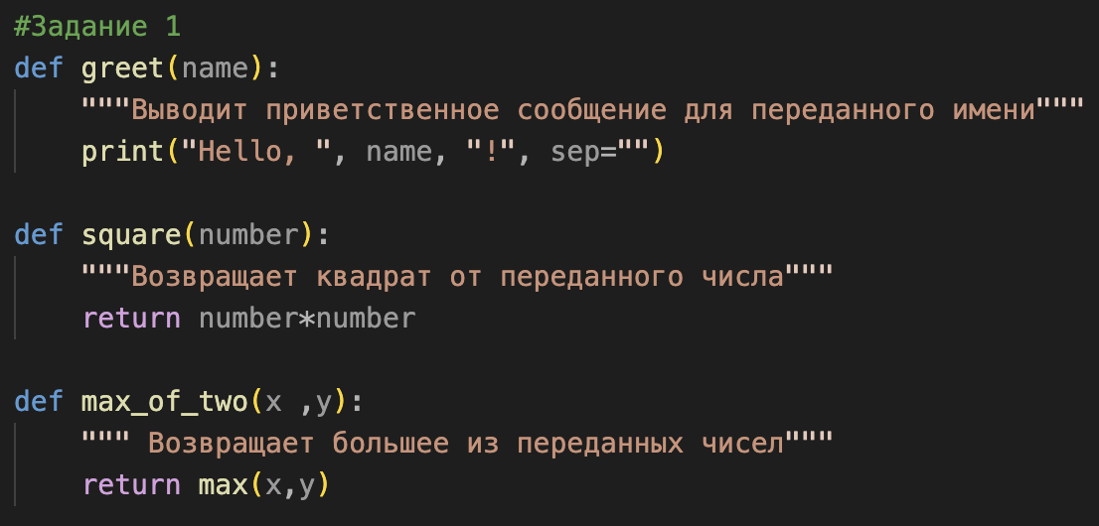

## Задание 2: Работа с аргументами функций

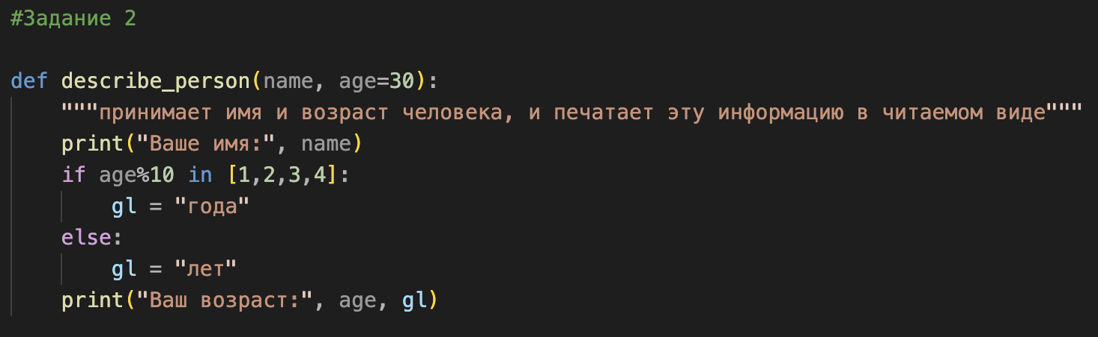

## Задание 3: Использование функций для решения алгоритмических задач

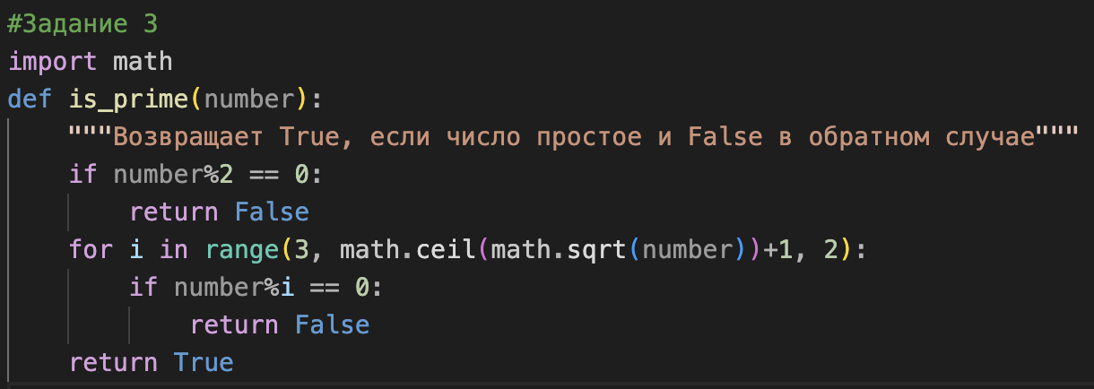

Вывод:

В ходе выполнения работы я освоил принципы определения и использования функций в языке программирования Python, понял механизмы передачи аргументов в функции, научился применять функции для решения практических задач, а также изучил базовые алгоритмические конструкции.